Қысқа мерзімді жоспар (ҚМЖ) – Физика, 7-сынып
Бөлімі | Физикалық шамалар мен өлшеулер
Педагогтің аты-жөні
Күні
Сыныбы | 7
Қатысушылар саны
Сабақтың тақырыбы | Өлшеулер мен есептеулердің дәлдігі. Үлкен және кіші сандарды ықшамдап (ғылыми) жазу. SI еселік/үлестік қосымшалар: микро (μ), милли (m), санти (c), деци (d), кило (k), мега (M).
ОМ (№399) | 7.1.2.3 – үлкен және кіші сандарды жазғанда μ, m, c, d, k, M префикстерін білу және қолдану.
Сабақтың мақсаты | 1) Ғылыми жазуды (a·10^n) түсіндіру және қолдану;  2) μ, m, c, d, k, M префикстерін бірліктерге дұрыс қолдану және түрлендіру;  3) Өлшеу дәлдігі, мәнді цифрлар, дөңгелектеу қағидаларын қолдану;  4) Абсолют/салыстырмалы қате ұғымын қарапайым мысалдармен есептеу.
Құндылықтарды дарыту | Қыркүйек – еңбекқорлық және кәсіби біліктілік айы
Апта дәйексөзі | «Білімді мыңды жығар, еңбекқор табысқа жетер.»

Кезең (уақыты) | Мұғалімнің іс-әрекеті | Оқушының іс-әрекеті | Бағалау (критерий, ұпай) | Ресурстар
1. Ұйымдастыру (2 мин) | Сәлемдесу, мақсаттармен таныстыру: ғылыми жазу, префикстер, дәлдік. Топқа бөлу (Домбырашы, Зергер, Электрик). Қауіпсіздік ережесін еске салу. | Топтарға орналасады, мақсатпен танысады. | Критерий жоқ (жылы бастау). | Слайд 1, таймер.
2. Білімді жаңарту (7 мин) | «Жедел викторина – SI базалық бірліктер» (жеке, карточкамен). Құралдардың дәлдігін салыстыру (сызғыш, штангенциркуль, микрометр). | Жауапты карточкаға жазып, жұпта тексереді; қысқа дәлел айтады.   | 2 б.: 6/6 – 2; 4–5/6 – 1; ≤3 – 0. | Викторина-карталар, визуалдар немесе Скаляр және векторлық физикалық шама. Халықаралық бірліктер жүйесі (SI) - Викторина "Игровое шоу"
3. Жаңа білімді меңгеру (12 мин) | 3.1 Ғылыми жазу: N = a·10^{n} (1≤a<10). Мысал: 3,2·${10}^{3}$; 4,5·${10}^{-5}$. 3.2 Мәнді цифрлар, дөңгелектеу.  3.3 Префикстер: μ=${10}^{-6}$, m=${10}^{-3}$, c=${10}^{-2}$, d=${10}^{1}$, k=${10}^{3}$, M=${10}^{6}$  Қателер: Δx = |xөлш – xшын|; δ = (Δx/xшын)·100%. Шағын есеп демонстрациясы. | Нысаналы конспект жазады; жұпта шағын есепті талдайды.  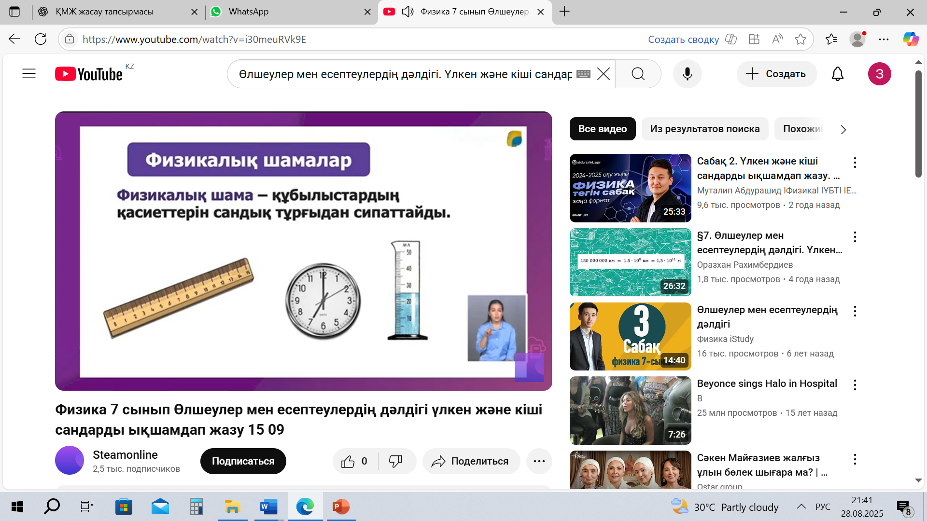 | Ауызша кері байланыс (формативті). | Физика 7 сынып Өлшеулер мен есептеулердің дәлдігі үлкен және кіші сандарды ықшамдап жазу 15 09  Слайдтар: префикс- кесте, ғылыми жазу инфографикасы.
4. Практикалық станциялар (10 мин) | 3 станция:  A) Домбыра шебері: 2,5 мм → м, μм; мәнді цифр, дөңгелектеу.  B) Зертхана: 12,4; 12,5; 12,6 см – орташа, Δx, δ.  C) Префикс-матчинг: 0,00045 м↔мм; 3,6 Мм↔км; 250 мА↔А; 0,12 кг↔г. | Топтық рөлдермен жұмыс, «микропостерге» нәтижені түсіреді.  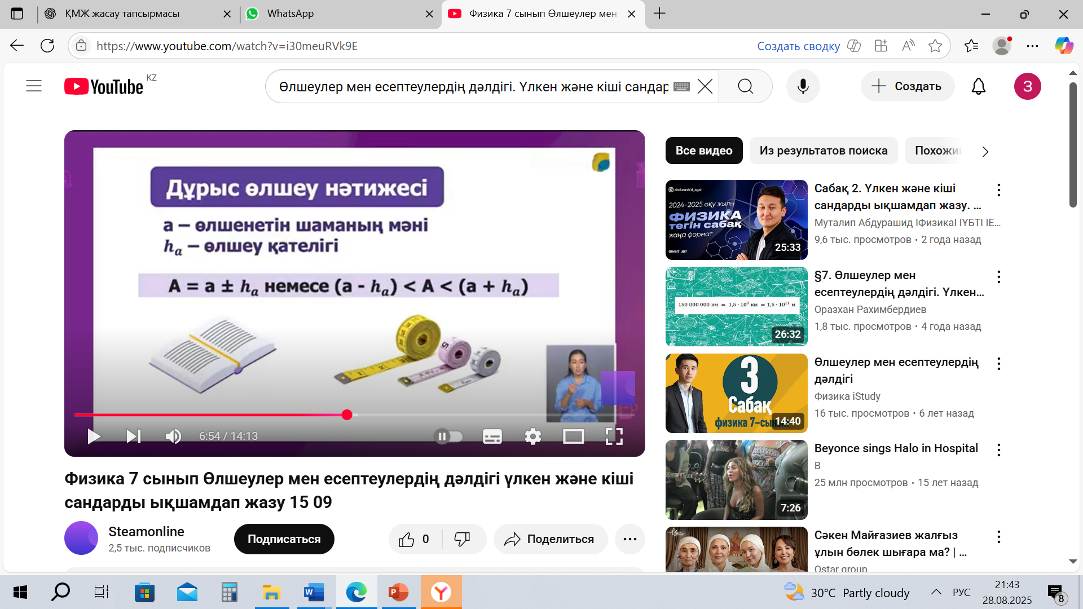 | 4 б.: дұрыстық (2), дәлел/қадам (1), рәсім/уақыт (1). | Станция парақтары, постерлер.
5. Ұлт. құндылық тапсырмасы (4 мин) | Жуық өлшемдер: «сүйем»≈18 см, «қарыс»≈20 см (есеп үшін). Тапсырма: қамшы өрімінің ұзындығы 8 сүйем – метрмен жазыңдар және ғылыми жазуға ауыстырыңдар.  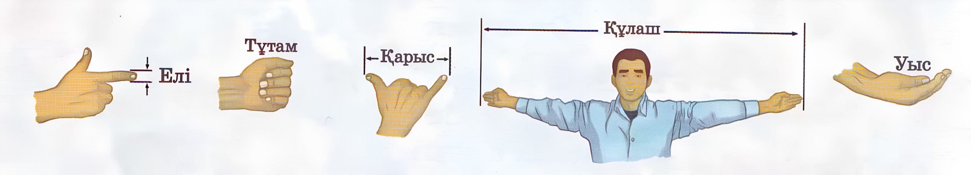 | Жеке есептеп, жұпта тексереді; бір шешімді тақтада ұсынады. | 1 б.: дұрыс түрлендіру және ғылыми жазу. | Қысқа анықтама-карталар.
6. Жұптық жұмыс – «Префикс домино» (5 мин) | Жұптарға домино-карталар: бір беті – сан (мыс.: 0,003 м), екіншісі – префикспен жазу (3 мм). Әр сәйкестікті дауыстап түсіндіру. | Тізбек құрып, түсіндіреді; өзара түзетеді. | 2 б.: ≥4 дұрыс – 2; 2–3 – 1; ≤1 – 0. | Домино-карталар.
7. Рефлексия – «Шығу билеті» (3 мин) | Мини-билет: а) 0,00072 м – мм және ғылыми жазу; ә) xшын=50,0 см, xөлш=49,6 см → Δx, δ. | Жеке орындайды, тапсырады. | 1 б.: а)+ә) толық дұрыс – 1; жартылай – 0,5; қате – 0. | Шығу билеті парағы.
8. Үй тапсырмасы (2 мин) | AI-тапсырма «Өлше, тексер, визуалда»  1) Үйдегі 3 заттың ұзындығын сызғышпен өлше (см).  2) Нәтижені мына ChatGPT промптпен тексер және түрлендір: «Менің өлшеу нәтижелерім:  1) ___ см, 2) ___ см, 3) ___ см. Оларды мм және μм-ге айналдыр; ғылыми жазуға келтір; әр қадамды көрсет; мәнді цифрларды сақта; жауапты кесте түрінде бер.  3) Өз есебің мен ChatGPT ұсынған нәтижені салыстыр да, айырмашылық болса, қай қадамда қате кеткенін түсіндір (2–3 сөйлем). 4) Қорытындыны Gamma.app немесе Canva Magic Design (AI) арқылы 1 слайдтық инфографика етіп жаса (тақырып: «Өлшем және ғылыми жазу»).  5) Қалағандарға: қысқа видео (≤30 сек) түсіріп, жұмысты қалай жасағанын көрсет; қажет болса CapCut (AI auto-captions)-пен титр қос.  6) Дәлел ретінде AI-чаттың 1 скринін және слайдтың PDF-н Google Form арқылы жүктеу (QR мұғалім береді). | Өлшейді; ChatGPT-ке промпт жібереді; кестені алады; өз есебімен салыстырады; Gamma.app/Canva-да 1 слайд құрастырады; қажет болса қысқа видео түсіреді; скрин + PDF-ті QR арқылы тапсырады. | — | Сызғыш, смартфон; ChatGPT, Gamma.app немесе Canva Magic Design, (видео үшін CapCut AI), Google Form QR-сілтеме.  
Конспектіден негізгі формулалар
N = a·10^{n}
Префикстер: μ = 10⁻⁶; m = 10⁻³; c = 10⁻²; d = 10⁻¹; k = 10³; M = 10⁶.
Абсолют қате: Δx = |xөлш – xшын|.
Салыстырмалы қате: δ = (Δx/xшын)·100%.
Дифференциация және қосымша тапсырмалар
Қолдауды қажет ететіндерге:
Дайын префикс-кесте, қадамдық түрлендіру үлгілері, мәнді цифрларды бояумен бөлу.
Орташа деңгей:
Станция есептері стандарт деректермен.
Қабілеті жоғары оқушыларға:
1) Электрик: 4,7 μА → А, ғылыми жазу; 2,2 mA → A.
2) Зертханашы: Үш өлшемнен орташа x̄, Δx және δ есептеу, нәтижені мәнді цифрмен жазу.
3) Зергер/тігінші: 0,08 см → мм → μм; шекті ауытқу ±0,02 мм болса, дөңгелектеу ережесін негіздеу.
Жұмысшы мамандықтарына бағдар:
Домбыра шебері, электрик, зертханашы, тігінші, ағаш шебері контексттері арқылы өлшем дәлдігі мен префикстердің қолданылуын түсіндіру.

📘 ОҚУШЫ ЖҰМЫС ПАРАҒЫ
🔹 Ғылыми жазу: N = a · 10^n (1 ≤ a < 10, n ∈ Z)
🔹 Префикстер: μ = 10⁻⁶; m = 10⁻³; c = 10⁻²; d = 10⁻¹; k = 10³; M = 10⁶
🔹 Абсолют қате: Δx = |xөлш − xшын|
🔹 Салыстырмалы қате: δ = (Δx / xшын) · 100%

✨ 1-Тапсырма. Жедел викторина «SI сәйкестендір» (жеке, 6–7 мин, 2 б.)
📌 Нұсқаулық: Төмендегі 6 шаманы олардың SI бірліктерімен сәйкестендір.
№ | Шама | SI бірлігі (әрпімен) | № | Шама | SI бірлігі (әрпімен)
1 | 📏 Ұзындық |  | 4 | 🔌 Ток күші
2 | ⚖️ Масса |  | 5 | 🌡️ Температура
3 | ⏱️ Уақыт |  | 6 | ⚗️ Зат мөлшері
📝 Бағалау: ✔ 6/6 – 2 б.; ✔ 4–5/6 – 1 б.; ✔ ≤3 – 0 б.

🔬 2-Тапсырма. Практикалық станциялар (топтық, 10 мин, 4 б.)
📌 Нұсқаулық: Тобыңмен 3 станцияны орында. Жауапты «микропостерге» жаз.
A) 🎶 Домбыра шебері
2,5 мм → м → μм → ғылыми жазу
B) 🧪 Зертхана өлшемі
Өлшемдер: 12,4 см; 12,5 см; 12,6 см
Орташа x̄, Δx, δ (%) табу
C) 🔢 Префикс-матчинг
Шама | Префикспен | Негізбірлікпен
0,00045 м = | мм | м
3,6 Мм = | км | м
250 мА = | А | А
0,12 кг = | г | кг

🏵️ 3-Тапсырма. Ұлттық құндылық (жеке, 4 мин, 1 б.)

📌 «Сүйем» ≈ 18 см, «қарыс» ≈ 20 см.
Есеп: 8 сүйем қамшы өрімі = ? м → ғылыми жазу

🧩 4-Тапсырма. Жұптық жұмыс «Префикс домино» (5 мин, 2 б.)
📌 Домино карталарын сәйкестендіріп, түсіндір.
Мысалдар: 0,003 м ↔ 3 мм; 5000 м ↔ 5 км; 2 000 000 Вт ↔ 2 МВт; 0,25 л ↔ 250 мл
🎫 5-Тапсырма. Рефлексия — «Шығу билеті» (3 мин, 1 б.)
а) 0,00072 м → мм және ғылыми жазу
ә) Δx және δ (%) табу

📊 Жалпы бағалау

Викторина — 2 б.
Станциялар — 4 б.
Ұлттық тапсырма — 1 б.
Домино — 2 б.
Шығу билеті — 1 б.
Барлығы: 10 балл

